Harmonia de cores

Circulo Cromático

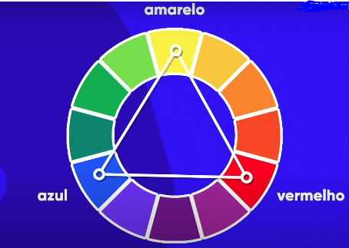 Cores primarias

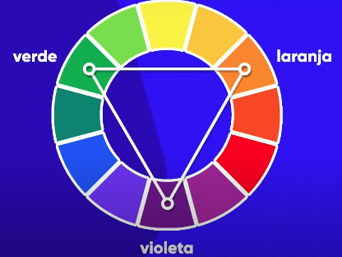 Cores secundarias

Cores terciarias: primeiro coloca o nome da primaria depois da secundaria, essas são as cores

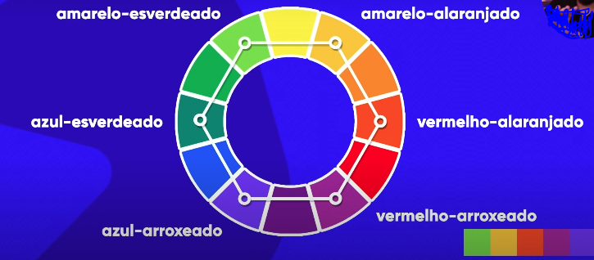

\*Paleta de cores: de 3 a 5 cores (sem contar preto e branco)

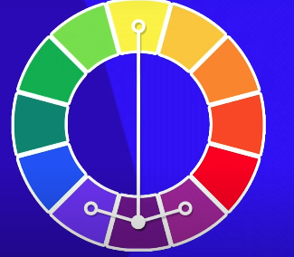 Cores análogas(próximas/harmonia) e complementar(contraste).